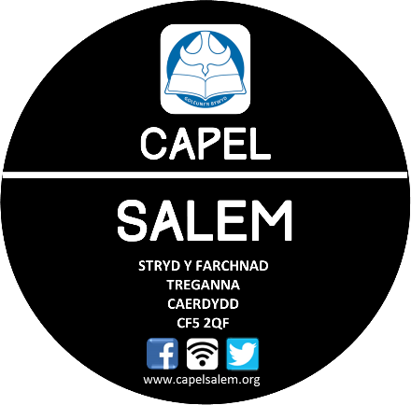
Welcome

Croeso

2022
Mae Capel Salem yn ymfalchïo yn y defnydd helaeth a wneir o’r adeilad gan aelodau a chymdeithasau eang eu diddordebau.

Rydym yn croesawu pob math o ddigwyddiadau amrywiol – elusennol a phreifat, o gyngherddau clasurol i bartïon plant: ac yn gartref i rai o gorau amlycaf ein prifddinas.

Mae ein lleoliad ynghanol Treganna gyda thrafnidiaeth cyhoeddus yn gyfleus.

Er mwyn sicrhau ein bod yn medru cwrdd â chostau cynnal yr adeilad, codir ffi gystadleuol am y defnydd o’r adnoddau.

Cynigir gostyngiad o 50% i aelodau ar gyfer dibenion anfasnachol.

Capel Salem takes pride in the extensive use made of the building by members and the wider community.

We welcome all kinds of diverse events - both charitable and private, from classical concerts to children's parties; and we are home to some of Cardiff’s most notable choirs.

Our location in the heart of Canton has convenient public transport.

In order to meet our running costs, a competitive fee is charged for use of the facilities.

A 50% reduction is offered to chapel members for non-commercial purposes.

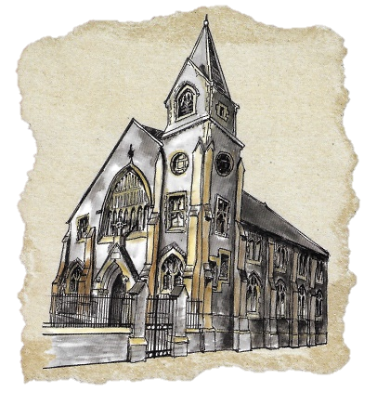

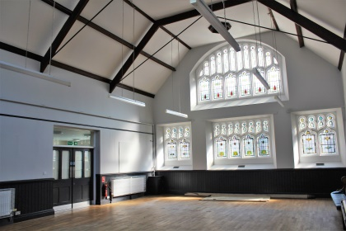
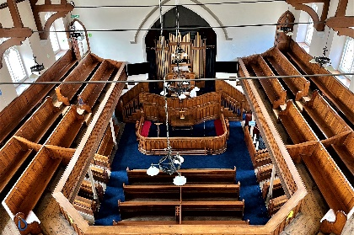

Cyswllt / Contact
Catrin Wyn Leader 07590 067064 catrin.leader@gmail.com
Aled Wyn Phillips 07974 747881 aled.wyn.phillips@btinternet.com

Facilities &
rate card

During the winter months a half day rate will apply as a minimum hire fee to meet fuel costs.

Y Capel (Chapel)
Seats 420.
Standard resources include pulpit, organ, piano, lectern, audio system, Wi-Fi.
Screens, camera, temporary platform are available at an additional price.
Daily rate: £210
Half day: £120
Per hour: £35

Y Festri (Vestry)
Seats 80 (theatre style); there are several trestle tables available.
Standard resources include piano, chairs, tables, Wi-Fi.
TV / projector and screen, extended stage, audio system available at an additional price.
Daily rate: £110
Half day: £60
Per hour: £20

Ystafell Edwin
Flexible room for smaller meetings, sitting up to 20 (boardroom style)
Resources include chairs, tables, WI-FI.
TV screen / projector and screen, available at an additional price.

Daily rate: £80
Half day: £50
Per hour: £15

Kitchen
Kitchen facilities include oven, hob, microwave oven, fridges, boiling water heater, crockery.

Available free of charge when hired with one or more of the other rooms.

Adnoddau a phrisoedd

Yn ystod misoedd y gaeaf bydd cyfradd hanner diwrnod yn berthnasol fel lleiafswm i gwrdd â chostau tanwydd.

Y Capel
Yn eistedd 420.
Adnoddau safonol yn cynnwys: pulpud, organ, piano, darllenfa, system sain,
Wi-FI.
Sgriniau, camera, llwyfan yn y set fawr ar gael am bris ychwanegol.
Diwrnod cyfan: £210
Hanner diwrnod: £120
Fesul awr: £35

Y Festri
Yn eistedd 80 (steil theatr); mae nifer o fyrddau hir ar gael.
Adnoddau yn cynnwys: piano, cadeiriau, byrddau, Wi-Fi.
Sgrin teledu/taflunydd a sgrin, llwyfan ychwanegol, system sain ar gael am bris ychwanegol.
Diwrnod cyfan: £110
Hanner diwrnod: £60
Fesul awr: £20

Ystafell Edwin
Ystafell hyblyg sy’n addas ar gyfer cyfarfodydd llai, yn eistedd hyd at 20. Adnoddau yn cynnwys: cadeiriau, byrddau, WI-FI.
Sgrin teledu/taflunydd a sgrin, ar gael am bris ychwanegol.
Diwrnod cyfan: £80
Hanner diwrnod: £50
Fesul awr: £15

Y Gegin
Mae adnoddau’r gegin yn cynnwys ffwrn, hob, ffwrn micro-don, oergelloedd, gwresogydd dŵr berw, llestri.
Ar gael yn rhad ac am ddim wrth logi un neu mwy o’r stafelloedd uchod.

Parking
Limited parking is available. We kindly ask you to remove your vehicles after your event.

A public car park is located behind Peacocks (Cowbridge Road East). Please note, Council charges apply.

Disabled facilities
The main door of the Vestry is level with the car park and convenient for wheelchair access. By prior arrangement, a ramp can be placed near the main entrance of the Chapel.

As well as conveniences for men and women, there is a dedicated toilet for the disabled, along with baby changing facilities.

Heat and electricity
The Chapel and Vestry heating are independent of each other and are automatically set according to usage and seasonal adjustments.

At the Vestry, please refrain from adjusting the individual radiator thermostats as the room temperature is controlled through the "smart" Nest system. The Nest thermostat can be adjusted by turning the temperature dial.

There are plenty of sockets set around the building. We expect your equipment to be in good condition. You are reminded to turn off all sockets used (except for the fridges in the kitchen); as well as all the lights when vacating the building.

Wi-Fi
Fibre optic broadband facilities are available in the Chapel and Vestry areas. To access the Wi-Fi network, you will need to log on to "CapelSalem”; and we will share the password separately with you.

Parcio
Mae nifer cyfyng o lefydd ar gael yn y maes parcio. Gofynnir i chi symud unrhyw gerbyd ar ôl defnyddio’r cyfleusterau.

Mae modd defnyddio’r maes parcio cyhoeddus sydd wedi ei leoli y tu cefn i Peacocks (Cowbridge Road East). Noder bod y Cyngor yn codi pris parcio.

Cyfleusterau anabl
Mae prif ddrws y Festri yn lefel â’r maes parcio ac felly’n hwylus iawn ar gyfer cadeiriau olwyn. Trwy drefniant o flaen llaw mae posib gosod ramp ger prif ddrysau’r Capel.

Yn ogystal â thai bach ar gyfer dynion a merched, mae tŷ bach pwrpasol ar gyfer yr anabl, gydag adnodd i newid cewynnau babi hefyd.

Gwres a thrydan
Mae gwers y Capel ac ardal y Festri yn cael eu rheoli yn annibynnol o’i gilydd, ac yn cael eu gosod i danio yn awtomatig yn ôl defnydd o’r ardaloedd, ac adeg y flwyddyn.

Yn y Festri, gofynnir i chi beidio â chyffwrdd a’r thermostat sydd ar y rheiddiaduron unigol gan fod tymheredd yr ystafell yn cael ei reoli drwy system “clyfar” Nest. Mae modd addasu thermostat y Nest drwy godi neu ostwng y tymheredd ar y deial.

Mae digonedd o socedi wedi eu gosod o amgylch yr adeilad. Disgwylir i’ch cyfarpar fod mewn cyflwr da; a gofynnir yn garedig i chi ddiffodd pob soced a ddefnyddir (ac eithrio’r oergelloedd yn y gegin); yn ogystal â phob golau wrth adael yr adeilad.

Wi-Fi
Mae cyfleusterau band llydan ffibr optig ar gael yn y Capel a’r Festri. I gael mynediad i’r rhwydwaith Wi-Fi, bydd angen logio mewn i “CapelSalem”, ac fe rannwn y cyfrinair ar wahân efo chi.

Terms

- As Salem is a place of worship, we kindly ask you to consider if your event is suitable for such a building; and to respect our neighbours, especially late-night noise levels.

- No gambling is allowed (including the sale of raffle tickets).
- It is against the law to smoke in public buildings.
- The organiser will be responsible for any damage caused to the property; and a full refund will be applicable to pay for any losses as a result of the damage.
- You are expected to clean the areas occupied after your event; and take any litter off site.
- Please ensure that the floors and toilets are cleaned, and all crockery has been washed and returned to the relevant cabinets.
- Please do not attach any posters to the walls using blu-tack or sellotape. A dedicated notice board is available in the Vestry to pin community notices.
- You are expected to stack chairs and tables in a corner against the wall.
- The organiser will be expected to ensure that everyone attending an event will be familiar with fire and health and safety procedures.
- The premises is a Grade 2 Listed Building; therefore, security is paramount. It is vitally important that the organiser locks the building before leaving the premises.
- Any person hiring Salem need prior written consent before giving permission to broadcast (radio, television or the internet) or filming within the building. Salem reserves the right to negotiate additional expenses, subject to the nature of the contract.
- If there is an emergency or a problem arises during your hire period, then please inform one of the officers immediately so we can endeavour to resolve the issue as soon as possible.
- A 50% of deposit forms part of this agreement, to be paid two weeks before your event; and you are expected to pay in on the day of using the facility. In the event of cancellation, the following costs apply:
- 11 days or more before the event - no charge
- within 10 days of the event - 50% of the total fee
- 100% on the day of the event
- COVID-19 Mandatory measures are no longer in place in Wales, but all events within the Salem Chapel building are expected to adhere to current Public Health Wales and Welsh Government measures to reduce risks. We will outline expectations separately.
Telerau
- Cofier mai addoldy yw Salem, ac felly gofynnwn yn garedig i chi ystyried os yw’ch digwyddiad yn addas ar gyfer adeilad o’r fath; a gofynnwn i chi barchu disgwyliadau ein cymdogion, yn enwedig gyda lefelau sŵn yn hwyr fin nos.
- Ni chaniateir hap chwarae (gan gynnwys gwerthu tocynnau raffl).
- Mae yn erbyn y gyfraith i ysmygu mewn adeiladau cyhoeddus.
- Bydd y trefnydd yn gyfrifol am unrhyw ddifrod a achosir i eiddo Salem; a bydd disgwyl ad-daliad llawn i dalu am golledion o ganlyniad i’r difrod.
- Disgwylir i chi lanhau’r ystafell ar eich holau a chymryd unrhyw sbwriel oddi ar y safle.

- Sicrhewch fod y lloriau wedi eu glanhau, bod y tai bach yn lan, a bod unrhyw lestri wedi eu golchi a’u dychwelyd i’r cypyrddau perthnasol.
- Gofynnir i chi beidio â gosod posteri ar y waliau drwy ddefnyddio blu-tack neu dâp selo. Mae hysbysfwrdd penodol ar gael yn y Festri ar gyfer cyhoeddiadau cymunedol.
- Mae disgwyl i chi stacio cadeiriau a byrddau’r festri mewn cornel yn erbyn y wal.
- Bydd disgwyl i’r trefnydd sicrhau bod pawb sy’n mynychu digwyddiad yn cyfarwyddo â gweithdrefnau tân ac iechyd a diogelwch cyfredol.
- Mae Salem yn Adeilad Cofrestredig Gradd 2. Mae diogelwch yn holl bwysig, ac felly mae’n hanfodol bod y trefnydd yn sicrhau bod yr adeilad wedi ei gloi cyn gadael y safle
- Ni ddylai unrhyw berson sy’n llogi Salem roi caniatâd i ddarlledu (radio, teledu neu'r rhyngrwyd) neu hawl i ffilmio heb ganiatâd o flaen llaw. Os ydy’r trefnydd yn derbyn caniatâd, yna bydd gan Salem yr hawl i drafod telerau ychwanegol yn amodol ar natur trafodaethau’r cytundeb.
- Os oes argyfwng neu fod problem yn codi yn ystod eich defnydd o’r ystafell, yna cysylltwch ag un o’r swyddogion ar unwaith er mwyn ceisio delio â hyn gynted â phosib.

- Gofynnir am 50% o flaendal, i’w dalu pythefnos cyn eich digwyddiad; a disgwylir i chi dalu’n llawn ar ddiwrnod defnyddio’r adnoddau. Mewn achos o ganslo, mae'r costau canlynol yn berthnasol:
- 11 diwrnod neu fwy cyn y digwyddiad - dim tâl
  - o fewn 10 diwrnod cyn y digwyddiad - 50% o gyfanswm y ffi
  - 100% ar ddiwrnod y digwyddiad

- COVID-19. Nid oes mesurau gorfodol yn weithredol bellach yng Nghymru, ond mae disgwyl i bob digwyddiad o fewn adeilad Capel Salem gadw at fesurau cyfredol Iechyd Cyhoeddus Cymru a Llywodraeth Cymru er mwyn lleihau risgiau. Byddwn yn nodi’r disgwyliadau ar wahân.

Ffurflen Llogi
Booking Form

Enw sefydliad | Organisation name:

Math o ddigwyddiad | Type of event:

Dyddiad(au) digwyddiad | Event date(s):

Amser cychwyn | Start time:

Amser gorffen | Finish time:

Amser mynediad | Access time: _________________
Marciwch y blychau priodol | Please mark the appropriate boxes

Y Capel | Chapel

Y Festri | Vestry

Ystafell Edwin

Y Gegin | Kitchen
Cymorth Technegol a Clywedol | Audio Visual requirements
System sain | PA System

Sgriniau | Screens

Darllenfa | Lectern

Llwyfan | Stage
Anghenion eraill | Other requiements

Enw prif gyswllt | Main contact name

Cyfeiriad | Address

Rhif ffôn | Phone number

E-bost | E-mail

Rwyf wedi darllen, yn deall, ac yn derbyn y telerau ac amodau uchod.
I have read, understand, and accept the above terms and conditions.

Llofnod | Signature: ………………………………………………………………………………………….…

Enw | Name: ……………………………………………………………………………………………..

Dyddiad | Date: ……………………………………………………………………………………………..

